Номер в геральдическом реестре  Ульяновской области | Дата внесения  в геральдический реестр  Ульяновской области | Название официального символа | Регистрационный номер  в Государственном геральдическом  регистре Российской Федерации  и дата внесения | Цветное графическое  изображение (рисунок)  официального символа  (в действующей редакции) | Геральдическое описание  официального символа (текст)  с указанием автора/авторов  (в действующей редакции) | Решение об утверждении  (об изменении)  официального символа | Место хранения  официального символа
1 | 2 | 3 | 4 | 5 | 6 | 7 | 8
276 | 28.06.2018 | Флаг  Красносельс-кого сельского поселения | № 9492  от 27.06.2014 | 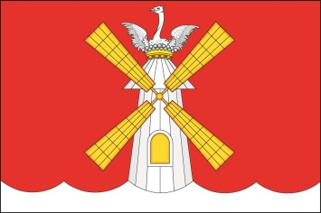 | Прямоугольное двустороннее красное полотнище  с отношением ширины к длине 2:3, несущее вдоль нижнего края шипованную полосу белого цвета максимальной ширины 3/20 ширины полотнища.  В центре полотнища изображены белая мельница  с жёлтыми крыльями и окном, выходящая из белой полосы. На крыше мельницы из графской короны возникает белый страус с распахнутыми крыльями (все фигуры из герба Красносельского сельского поселения).  Флаг разработан авторской группой в составе:  Константин Мочёнов, исполнительный директор правления общероссийской общественной органи-зации «Союз геральдистов России» (г. Химки), Анна Гарсиа, дизайнер общества с ограниченной ответственностью «Регион-Сервис» (г. Москва), Вячеслав Мишин (г. Химки). | Решение Совета депутатов  муниципального  образования Красносельское  сельское поселение от 06.03.2014  № 7/42 | Зал заседаний  Совета депутатов муниципального  образования  Красносельское  сельское поселение – кабинет главы  администрации  муниципального  образования

